Jardin Rich wchodzi na rynek landrynek w Polsce
Inwestycja ponad 2 mln zł, budowa nowej linii produkcyjnej i zatrudnienie ponad 50 pracowników – to plany nowego gracza – firmy Jardin Rich, wchodzącego na rosnący rynek słodyczy w Polsce z unikalną ofertą produktową.

Od listopada br. na polskim rynku pojawią się nowe landrynki smakowe Jardin Rich (Bogaty Ogród), którymi nowo powołana, polska firma Jardin Rich będzie próbowała podbić podniebienia Polaków. Nowa firma, uruchamia teraz nowoczesny zakład produkcyjny w woj. Świętokrzyskim, z którego słodycze mają trafiać na rynek polski, czeski, węgierski i inne. Plany firmy zakładają początkową produkcję 200-300 tys. puszek a później 1 mln puszek miesięcznie.
‘’Od roku badaliśmy potencjał naszego rynku, możliwości inwestycyjne i gusta konsumentów. Chcemy wypełnić niezagospodarowaną niszę na rynku słodyczy z innowacyjnym produktem. Nie ograniczymy się jednak jedynie do produkcji własnych produktów‘’ – zapowiada Jędrzej Szynkarczuk, prezes Sympatic, firmy dystrybucyjnej, wyłącznego partnera Jardin Rich w UE.
Jardin Riche wchodzi na bardzo obiecujący rynek słodyczy w Polsce. Szacuje się, że wartość tego rynku zbliży się w 2018 r. do poziomu 14 mld zł. Średnio rocznie segment ten rośnie o 2,3%. Specjaliści KPMG wskazują, że w porównaniu z krajami Europy Zachodniej mamy wciąż wielki potencjał rozwoju - konsumpcja wyrobów czekoladowo-cukierniczych w Polsce jest niemal trzykrotnie niższa niż w takich krajach jak Wielka Brytania, Szwajcaria czy Belgia. Co więcej 41% Polaków kupuje regularnie pralinki.

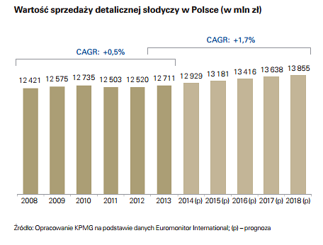
Zgodnie z danymi KPMG, Polska ma ponad 3% udział w całkowitej sprzedaży detalicznej segmentu wyrobów cukierniczych Unii Europejskiej. Podobnie jak w przypadku pozostałych segmentów polski rynek zajmuje dominującą pozycję wśród krajów Europy Środkowej i Wschodniej – przypada na niego 52% sprzedaży w regionie. Dobre perspektywy rozwoju mogą mieć pastylki, gumy rozpuszczalne, landrynki czy żelki. Zdaniem ekspertów kartą przetargową mogą być wyjątkowe smaki i kształty produktów, tak bardzo doceniane przez dzieci.
I to właśnie ten segment zamierza podbić Jardin Rich wprowadzając 4 odmiany smakowe landrynek w innowacyjnych opakowaniach puszkowych, które mogą być układane w kolekcje. To zupełnie inne podejście w porównaniu do dotychczas oferowanych na rynku produktów (torebki foliowe). Co więcej, Jardin Rich zaoferuje 6 odmian tematycznych produktów, nawiązujących do historii Polski, wydarzeń świątecznych, wydarzeń sportowych.
‘’Chcemy zaoferować polskim i zagranicznym konsumentom kolekcjonerskie, tematyczne serie słodkich produktów. Jednocześnie będziemy wprowadzać nowe, niespotykane dotychczas smaki landrynek. To nowatorskie podejście na naszym rynku’’ – dodaje J.Szynkarczuk.
Jak twierdzą przedstawiciele Jardin Rich kategorie landrynek smakowych i funkcjonalnych będą w przyszłości szybko rosły i tu upatrują największego potencjału.

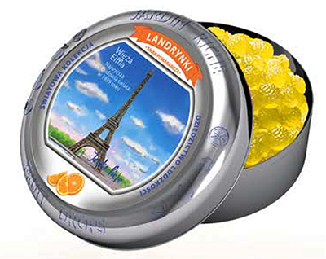
Własne produkty i produkcja private label
Nie oznacza to, że firma ograniczy się do produktów własnych. Przedstawiciele firmy Jardin Rich nie wykluczają wykorzystania mocy produkcyjnych nowoczesnej linii w Suchedniowie koło Kielc do produkcji usługowej (marek własnych sieci).
‘’Nasze zdolności produkcyjne pozwalają na swobodne zagospodarowanie nowoczesnej linii produkcyjnej i produkcję usługową. Co więcej, mamy możliwość zaoferowania specjalnych projektów opakowań dla Klientów” – podkreśla prezes Sympatic.
W ocenie Lyona Wyatta, z amerykańskiej firmy badającej rynek słodyczy IRI, trzy najważniejsze czynniki zdecydują o sukcesie firmy na rynku landrynek w najbliższych latach: nowe smaki, innowacyjne opakowania, nowe doznania – komunikacja z klientem.

Polacy kochają słodycze
Według badań konsumenckich KPMG, 81% Polaków lubi słodycze, a 91% przyznaje, że je kupuje. Największą popularnością (90%) słodycze cieszą się wśród konsumentów młodych (do 24 l). W grupie respondentów powyżej 65 roku życia udział osób, którym smakują słodycze, jest znacznie mniejszy i wynosi 78%. 68% z nas sięga po słodycze co najmniej 2 razy w tygodniu. Dla jednej trzeciej rodaków słodycze stanowią element codziennej diety, z czego aż 11% spożywa je nawet kilka razy dzienne!
Szacunki analityków zdają się podzielać międzynarodowi gracze, którzy postrzegają Polskę nie tylko jako atrakcyjny rynek zbytu, ale także jako kraj, w którym warto lokować własne zakłady produkcyjne.

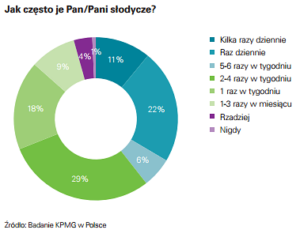
Rynek słodyczy w Polsce z podziałem na sektory
Najlepiej funkcjonującym sektorem rynku słodyczy są wyroby czekoladowe, charakteryzujące się najwyższą dynamiką wzrostową oraz największą wartością, która do 2018 roku może sięgnąć 7,5 mld złotych (dynamika na poziomie ponad 3,2% rocznie)! Należy podkreślić, że sektor ten odpowiada za 50% całego rynku.
Drugim, najbardziej wartościowym sektorem są słodkie i słone przekąski, które reprezentują 19% rynku. Jego wartość szacowana jest na poziomie 2,39 mld złotych, a przewidywany wzrost w latach 2013-18 szacowny jest na poziomie 3,3%.
Wartość segmentu herbatniki i ciastka w 2013 roku wynosiła niewiele ponad 1,8 mld złotych, analitycy przewidują jednak spore wzrosty wartości, do 2018 roku segment ma urosnąć o 100 mln złotych, czyli o blisko 6% w stosunku do 2013 roku! Największy wpływ na tendencje wzrostowe ma mieć oferta pełnoziarnistych, niskokalorycznych herbatników, będące odpowiedzią na coraz powszechniejszą modę na zdrową żywność.

Branżowe trendy
Według ekspertów branżowych, konsumenci coraz częściej będą sięgać po produkty funkcjonalne i te o zmniejszonej zawartości cukrów. Polacy, zgodnie z trendami zachodnimi, zwracają się ku produktom zdrowym, w wersji light oraz wzbogaconym o witaminy. Na znaczeniu zyskują ciastka i krakersy dietetyczne. Wciąż w czołówce utrzymują się cukierki odświeżające – zdaniem detalistów, w kategorii cukierków nieczekoladowych widać duże zainteresowanie landrynkami miętowymi lub organicznymi.
Idąc za wnioskami badania przeprowadzonego przez dr. Dona Pszczola, opublikowanego na łamach magazynu Food Technology, konsumenci zainteresowani są coraz częściej produktami przyjaznymi środowisku i wygodnymi w użyciu. Ważnymi czynnikami są naturalność produktu, wartości odżywcze oraz brak konserwantów. Bardziej doświadczeni konsumenci chętnie wybierają produkty o niecodziennych, intensywnych smakach.

Źródła – dane badawcze:
https://www.kpmg.com/PL/pl/IssuesAndInsights/ArticlesPublications/Documents/2014/Rynek-slodyczy-w-Polsce-2014-online-secured.pdf
http://www.ift.org/Newsroom/News-Releases/2013/April/16/Top-Food-Trends-for-Chocolate.aspx

